<html>
</html>
Head : entete l fenetre <head> </head>
Language de balisage

Body continue de la page <body> </body>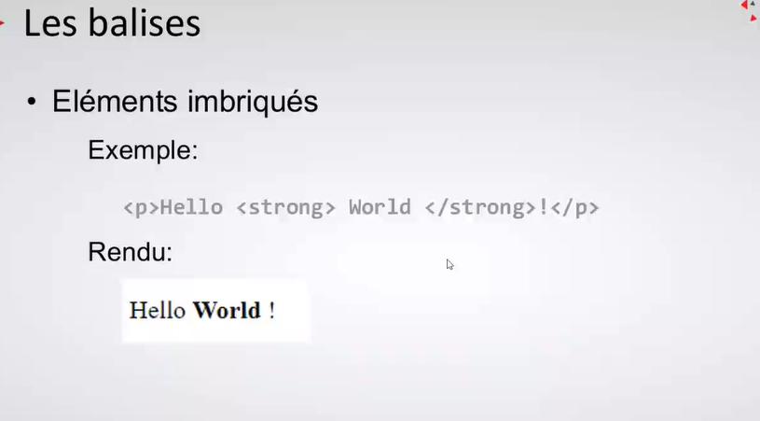
Ay balise bch nhotouha fil body
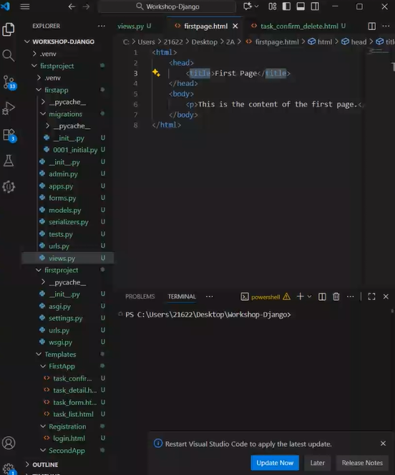
<p> bch nhot paragraphe

Les balises
Balise orpheline (ma nsakrouhech)
Exemple:
<img src="image.jpg" alt="logo"> <br> <hr>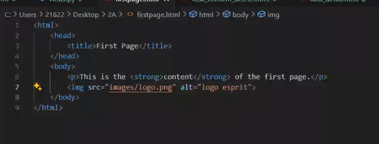
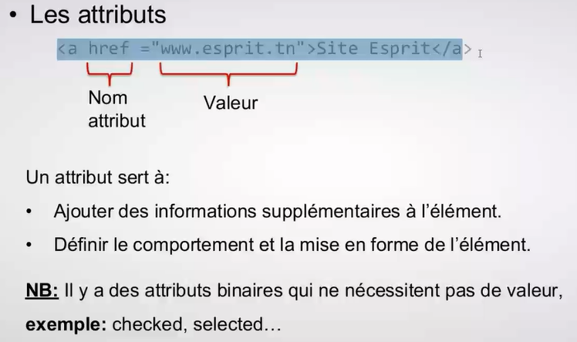
src = source win l il image mawjouda w lezem nzid alt chneya heya l image

<br> retour a la ligne
<hr> trassage dune ligne
Href lien teeii
· Les attributs
Exemple:
<a href="www.esprit.tn">Site Esprit</a> <img src="assets/images/logo. jpg" alt="Logo Esprit" width="150" height="100"

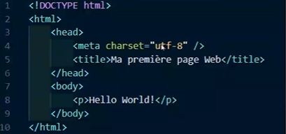

Utf-8 : francais ken bch taaml accent
Doctype maaneha document html
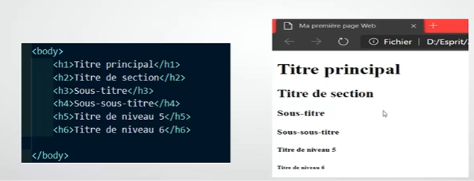

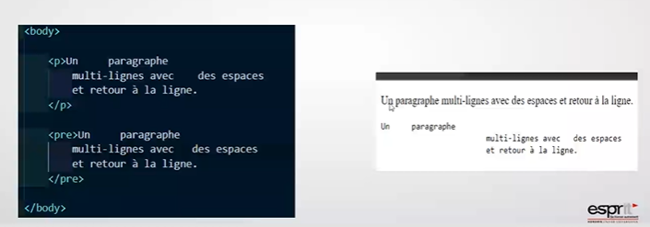
<p> ma takralich le espace l kbar aaks l <pre>

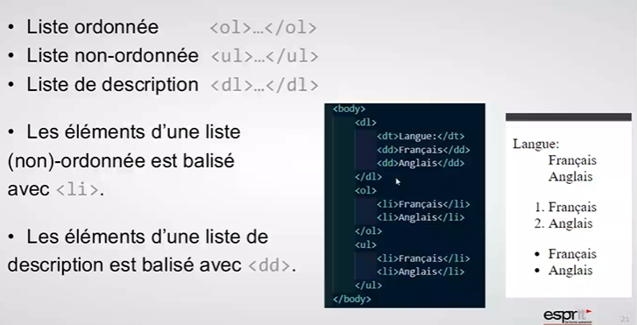

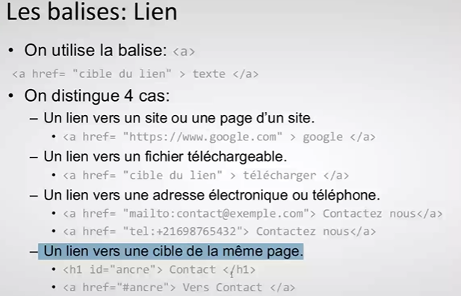

Les balises: Mise en forme
· Peuvent être contenues dans un paragraphe.
· Ne causent pas de retour à la ligne.
- Mettre le texte en gras <b> ... </b>
- Mettre le texte en italique <i> ... </i>
- Mettre le texte en souligné. <u> ... </u>
- Ajouter un texte barré <s> ... </s>
- Mettre un texte en taille plus petite <small> ... </small>
. D'autres balises à voir <strong>, <mark>, <em>, <abbr>, <cite>, <q>, <code>
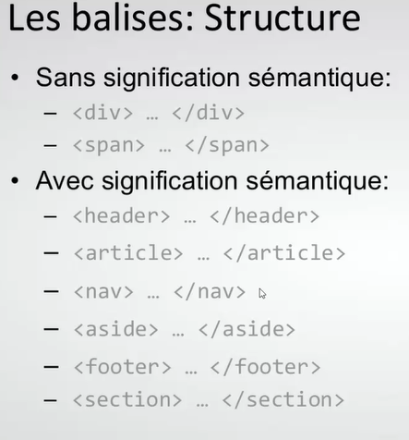

<div> :
Sert à regrouper des éléments pour le style ou le positionnement. Elle n’a pas de sens particulier.
<span> :
Sert à styliser ou modifier une petite partie du texte (un mot, une phrase).
<header> :
Contient l’en-tête de la page ou d’une section (titre, logo, introduction).
<article> :
Représente un contenu indépendant (article, post, news).
<nav> :
Contient les liens de navigation (menu).
<aside> :
Contenu secondaire ou complémentaire (infos, publicité, liens).
<footer> :
Pied de page avec infos légales, contact, droits d’auteur.
<section> :
Partie de la page qui regroupe un même thème.
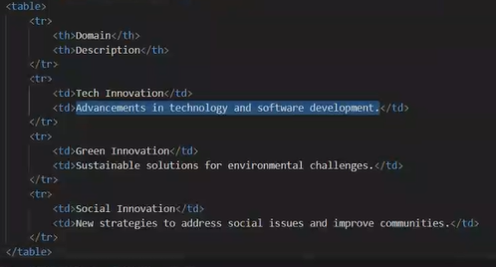
<tr> : ligne
<td> : colonne
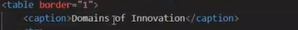
<th> : titre
<table border=1> // bch taaml l khtout taa tableau
Caption : bch taaml titre lil tableau
Fussionner deux ligne ou deux colones : 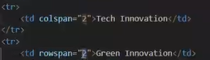

Bch taaml commentaire : !-- …--
< Ol >: liste numerote Li
<Ul> : much numerote : bl square mithel
<form> </form> : pour cree un formulaire

